zkk - kl. III - 05.06.2020
1. Wykonaj ćwiczenia:
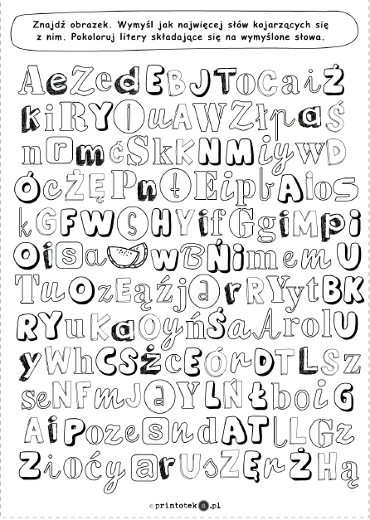

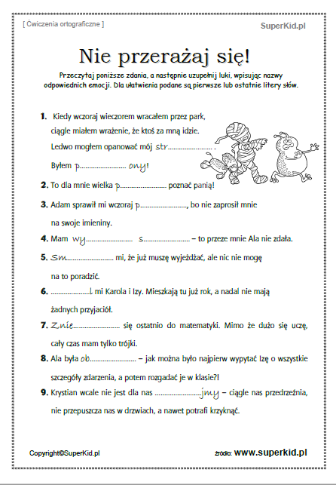
Pozdrawiam J. B.

